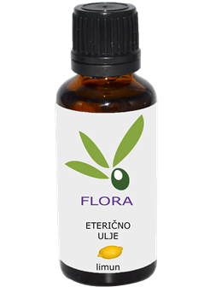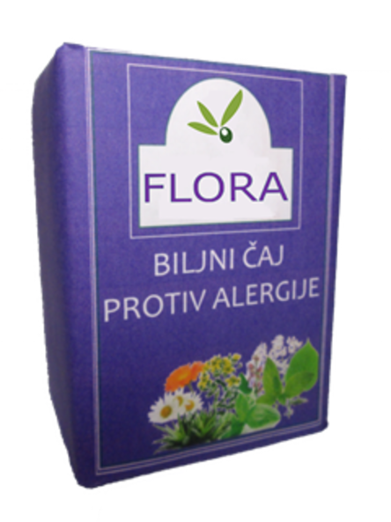

***Flora vam želi***

**Ponuda vrijedi od 1.4. do 23.4.2021.**

**Uz 50% popusta !**

**Cijena: 57, 75 kn**

**Nova cijena:28,88 kn  
Šifra: 070**

**Cijena: 91, 13 kn**

**Nova cijena:45,57 kn**

**Šifra: 0612**